屏東縣復興國小 | 八十八學年度 | 第一次評量 | 四年級 | 試卷 四年 班 號姓名
屏東縣復興國小 | 第二學期 | 第一次評量 | 數學科 | 試卷 四年 班 號姓名
一.填填看：(每格2分) 24％
1.將9146018的讀法寫下來。( )。
2.將五百六十三萬二千一百用數字寫出來。( )。
3.將壹拾陸萬零參佰貳拾用數字記下來。( )。
4.2個千萬，6個十萬，5個千，8個十，5個一，共是( )。
5.781435這個數中，8是什麼位數？( )位數。
比這個數小30萬的數是多少？( )。
6.1000的10倍是( )，一億是一千萬的( )倍。
7.1999000 ( ) 2001000 2002000 ( )。
8.12566789 12466789 ( ) 12266789 ( )。

二.將下列各數用小數記記看。 4％  三. 將下列各數用分數記記看。 4％  1.0.13＝( )。 2.7.02＝( )。 | 四.比大小，在□中填入＞、＜或＝。 8％  3.7公升 □ 15分公升。  4.496054 □ 490654。
  1. | 8 | ＝( )。 2.3 | 7 | ＝( )。
  1. | 100 | ＝( )。 2.3 | 10 | ＝( )。
  1.0.35 □ 1 | 3 | 。 2.99 | 9 | □ 9.99。
  1.0.35 □ 1 | 10 | 。 2.99 | 10 | □ 9.99。
五.寫出下列各圖形的名稱。 8％  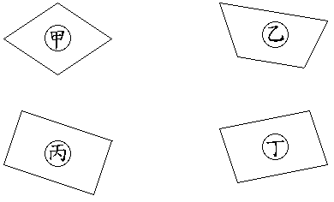  甲.( )， 乙.( )  丙.( )， 丁.( ) | 六.填充題： 6％  名畫拍賣會上，每一幅畫標價1000000元。  1.如果張老闆想買下2幅要花( )元。  2.買10幅要花( )元。  3.買20幅要花( )元。

七.畫畫看： 12％
1.通過ㄅ點，畫一條和ㄆ線垂直的線。 |  |  |  |  |  |  |  |  |  | 2.通過ㄅ點，畫一條和ㄆ線平行的線。
 | ● |  |  |  | ㄅ |  |  |  |  |  |  |  |  | ● | ㄅ
 |  |  |  |  |  |  |  |  |  |  |  |  |  |  |  |  | ㄆ
 |  |  |  |  | ㄆ
3.用畫垂直線的方法，完成下面的長方形。 |  |  |  |  |  |  |  |  |  | 4.用畫平行線的方法，完成下面的平行四邊形。
褔 背面還有試題 誻

八.在括號裡填入分數或小數。 8％  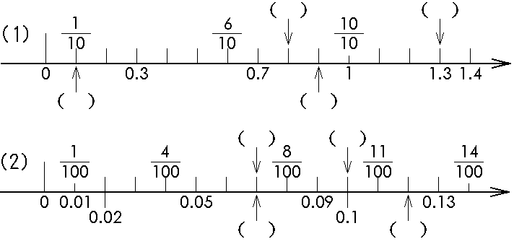 | 九.下列各線中，是垂直的打ˇ，是平行的打○，兩者都不是的打Ｘ。 8％  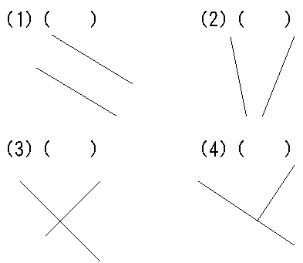

十.在百格板上塗上顏色，表示下列的數。 4％  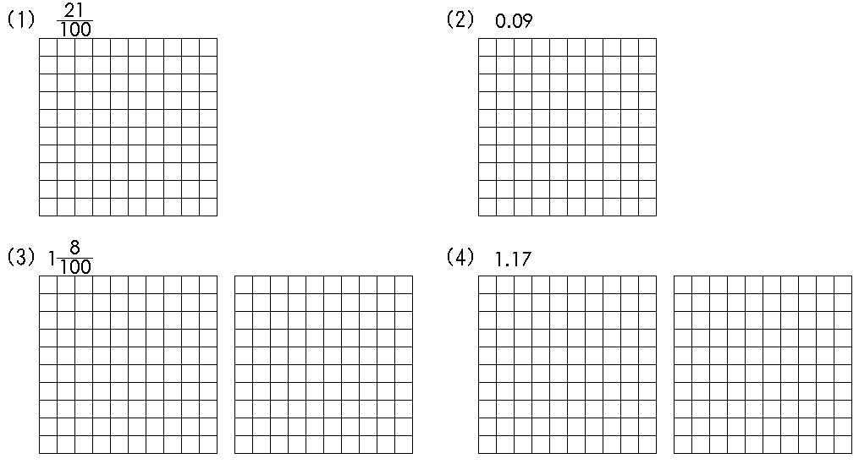  十一.量杯裡每個刻度是1分公升，畫畫看水有多高。 4％  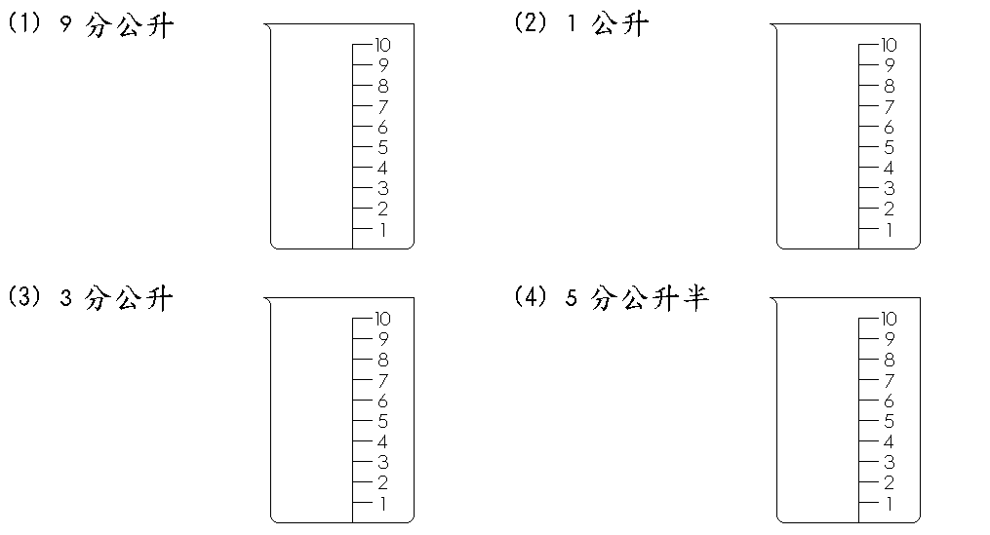 | 十二.應用題： 10％  1.甲縣人口中，男的有2169304人，女的有2091785人，全縣有多少人？男的多還是女的多？多幾人？(算算看，再用電算器檢驗答案。)  2.今天小英喝了5杯3分公升的水，小美喝了2杯1公升的水，請問誰喝得多？多多少？
觰 別忘了，要多檢查 諕

